Федеральное государственное бюджетное образовательное учреждение   
высшего образования

|  |  |
| --- | --- |
|  | ***«Московский государственный технический университет  имени Н.Э. Баумана»  (национальный исследовательский университет)***  ***(МГТУ им. Н.Э. Баумана)*** |

ФАКУЛЬТЕТ Информатика и системы управления

КАФЕДРА Системы обработки информации и управления

**ОТЧЕТ ПО ЛАБОРАТОРНОЙ РАБОТЕ №7**

**по дисциплине «Информационные системы и технологии»**

«Создание бота для Telegram»

Работу выполнила: Иллюк Юлия Романовна

|  |
| --- |
| Группа: СГН3-62Б |

Москва, 2025

# Задание:

Создать бота для Telegram. Отослать ему сообщение со своего аккаунта. С помощью API прочитать это сообщение. Создать HTML файл, который с помощью JavaScript по API прочитает это сообщение и выведет его на странице.

**Дополнительное задание:**

1. Получить ник и фотографию аккаунта пользователя, который отправил последнее сообщение боту.
2. Вынести текст с гороскопом в отдельный файл.

**Ход выполнения лабораторной работы:**

**index.html:**

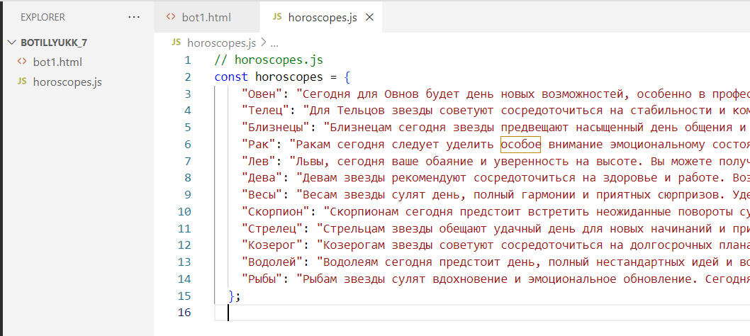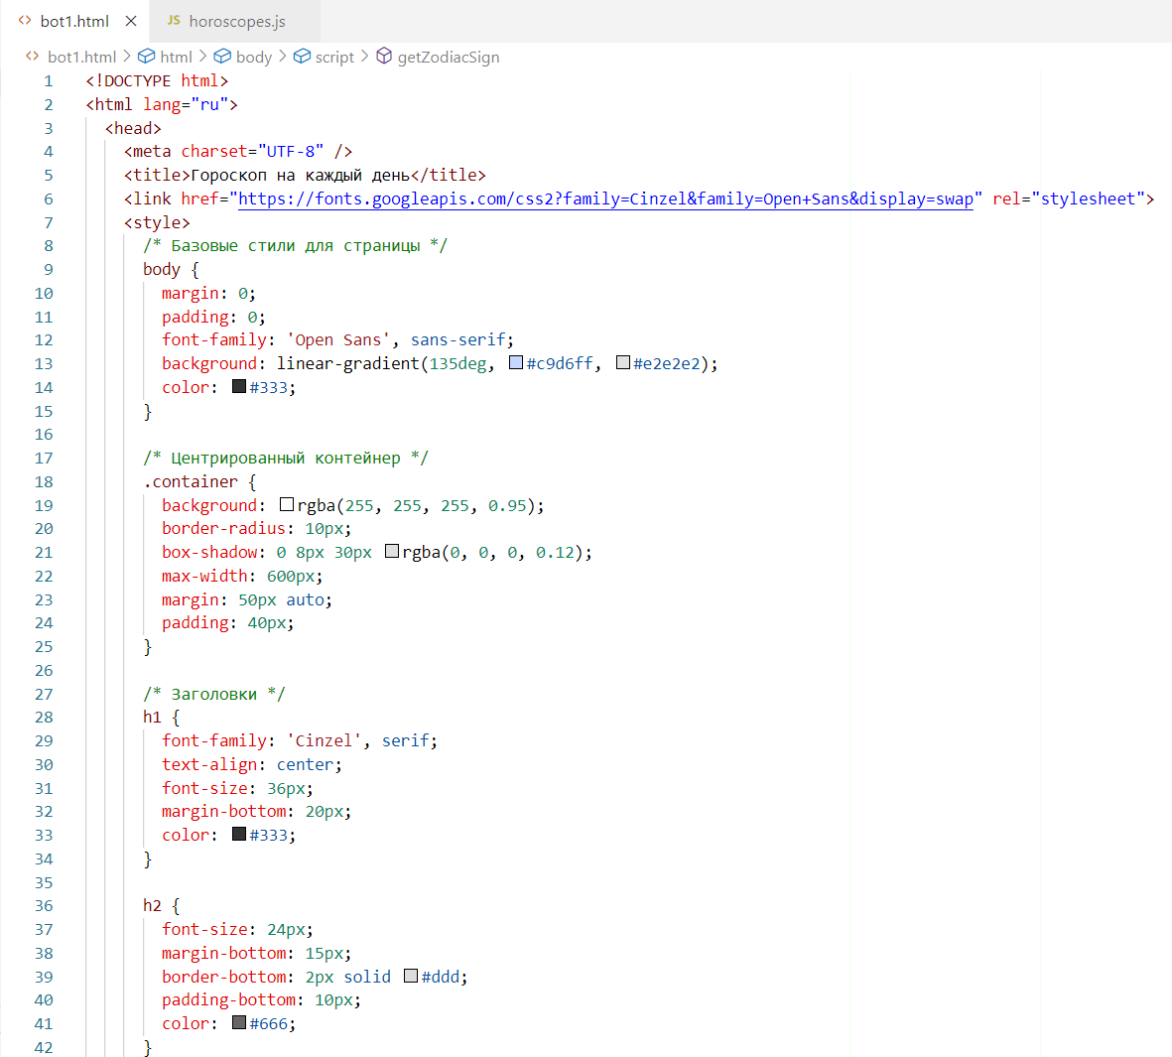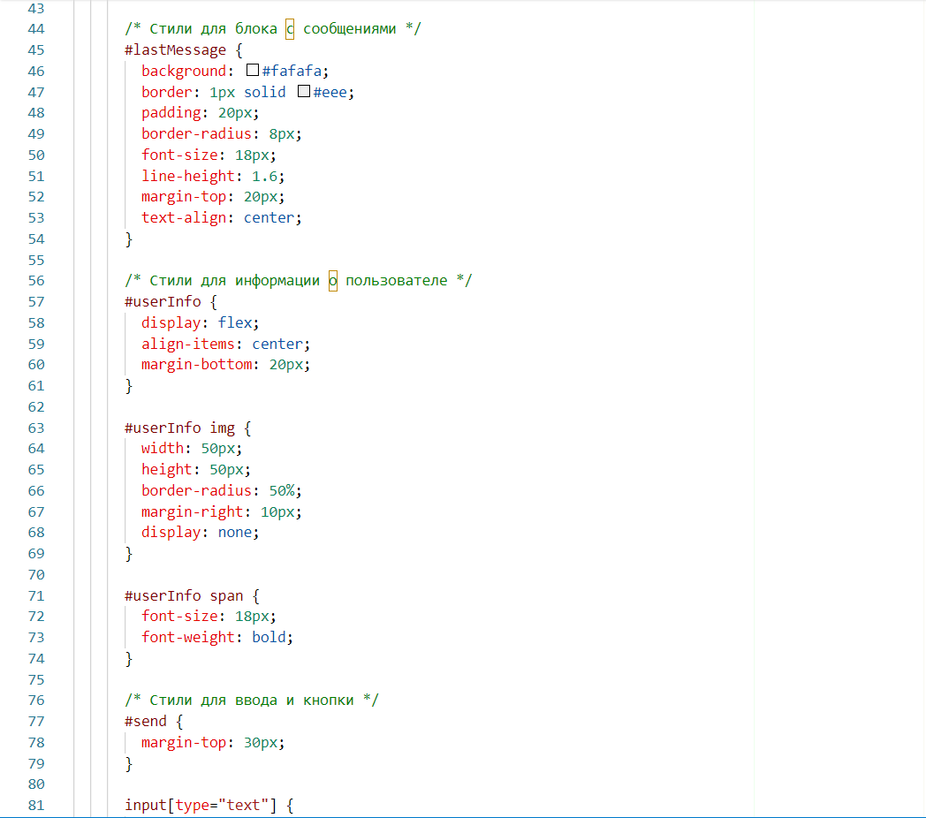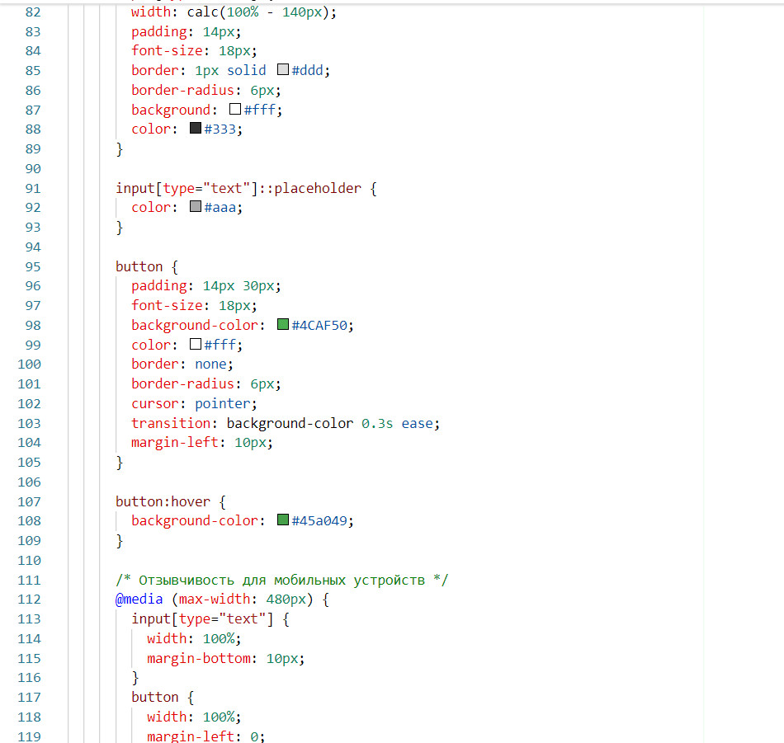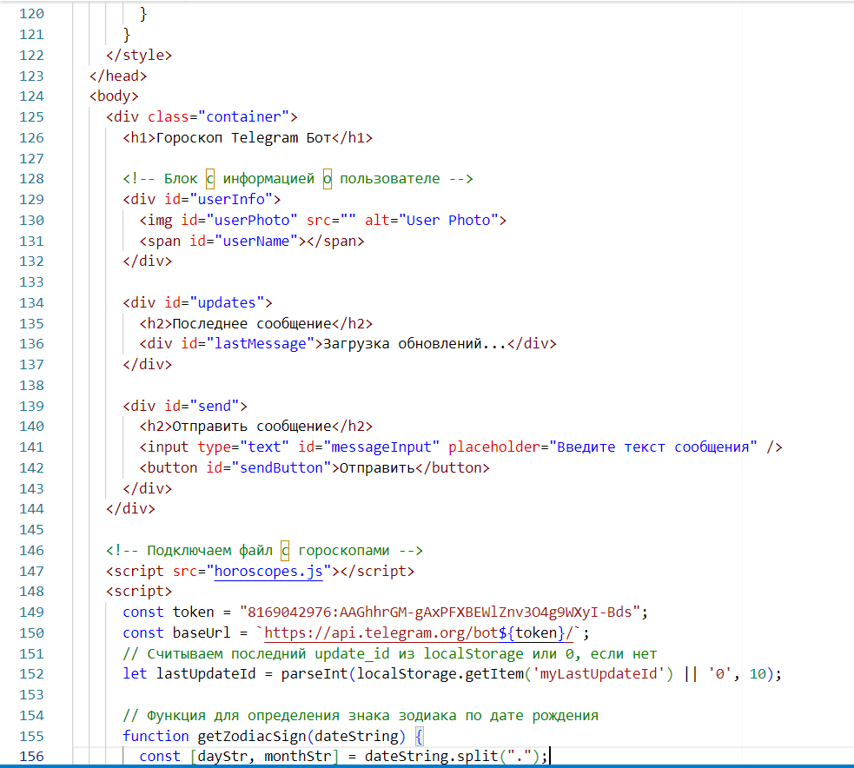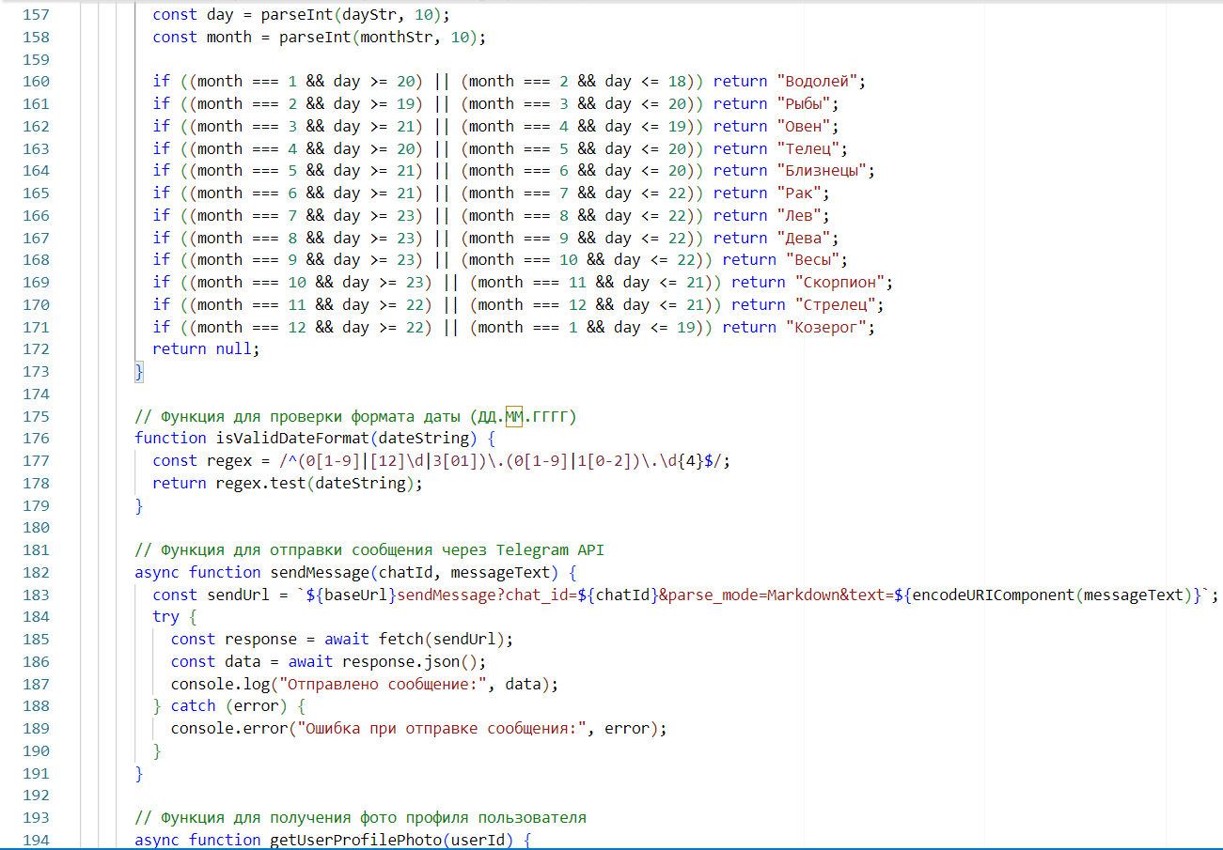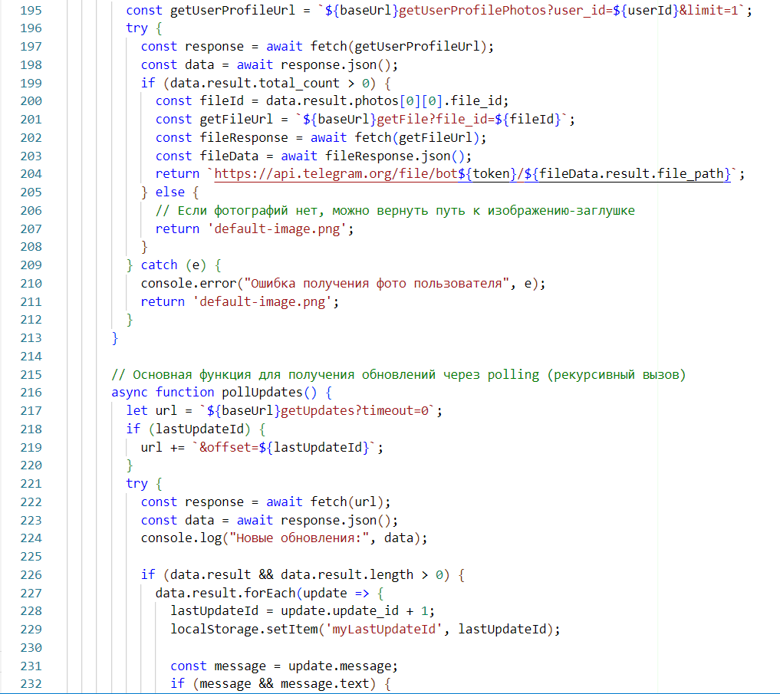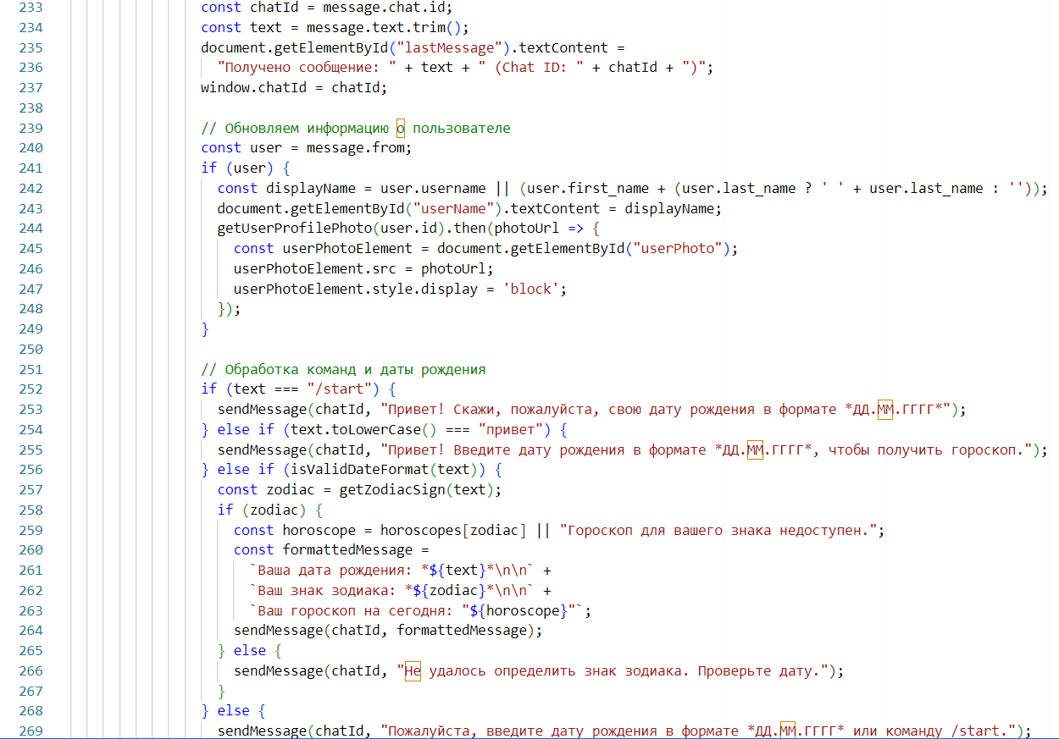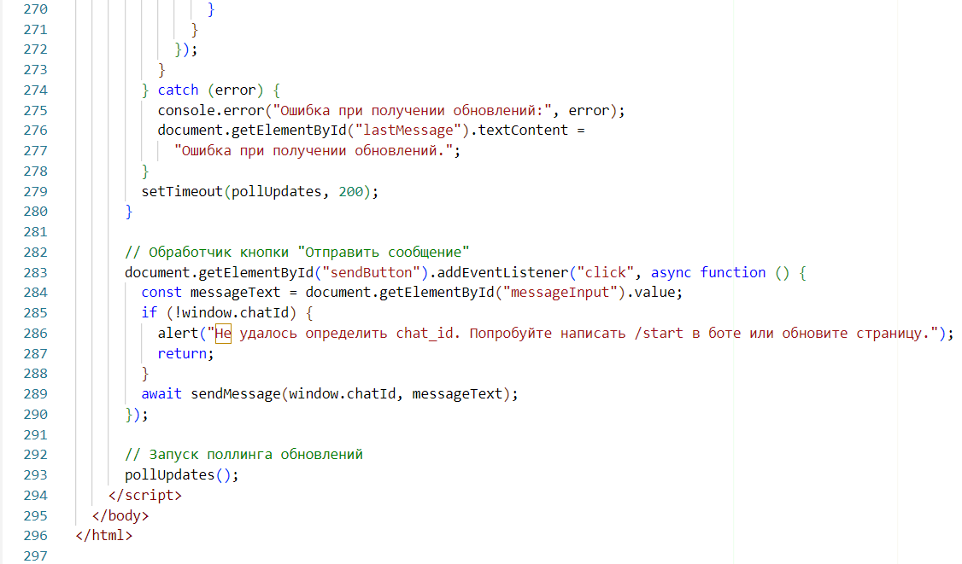

**В браузере: *Интерфейс***

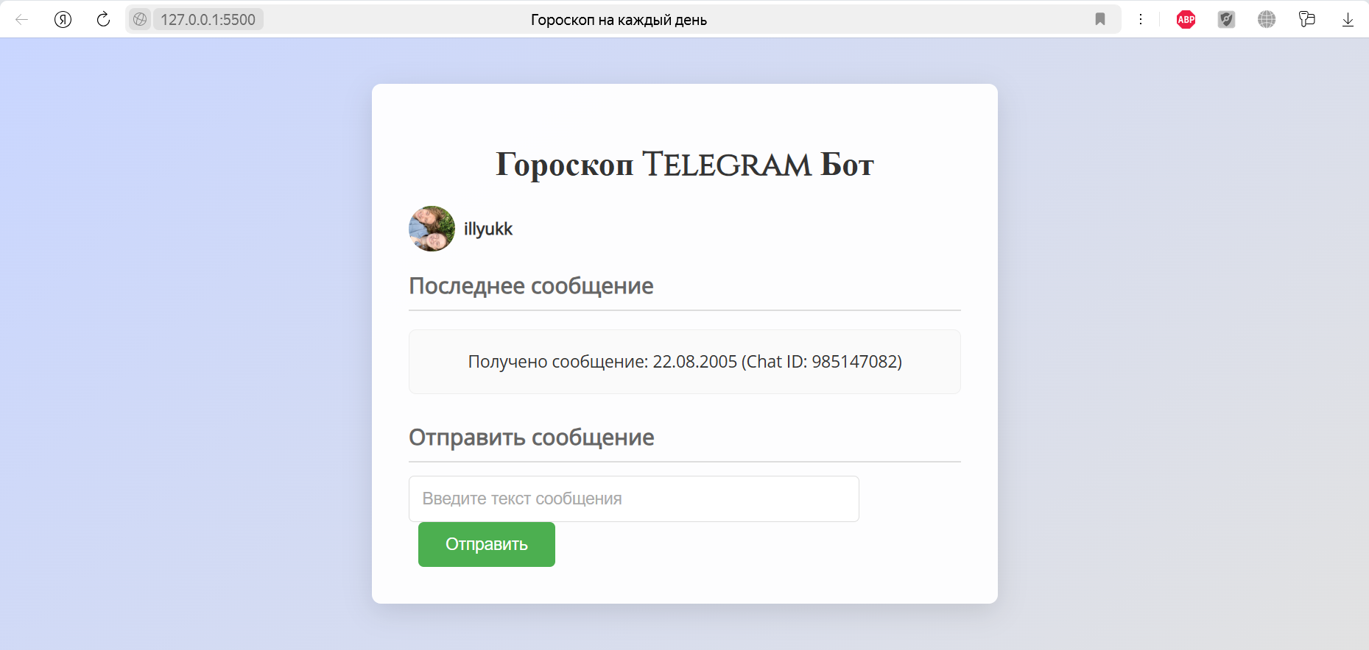

**В телеграмме:**

